新 书 推 荐
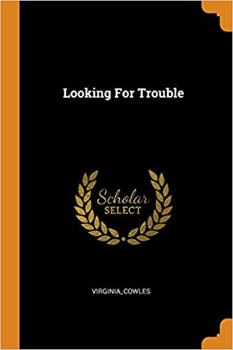
中文书名：《自寻烦恼》
英文书名：LOOKING FOR TROUBLE
作 者：Virginia Cowles
出 版 社：Faber & Faber
代理公司：PFD Estate/ANA/Claire Qiao
出版时间：2021年11月
代理地区：中国大陆、台湾
页 数：474页
审读资料：电子稿
类 型：传记/回忆录

内容简介：

1941年，一位“杰出”（语出安东尼·比弗）的先锋女记者写了一本轰动人心的关于战时欧洲前线生活的回忆录，这本回忆录由克里斯蒂娜·兰姆（Christina Lamb）作序，无疑是一部重见天日的经典：“我被吹走了…新闻界的《阿甘正传》…难以置信。”

西班牙内战中的马德里

慕尼黑危机期间的布拉格

德国入侵波兰那天的柏林

当俄国人进攻赫尔辛基时

被纳粹背叛的莫斯科

当落入德国人手中时的巴黎

闪电战第一天的伦敦

弗吉尼亚·考尔斯看到了这一切。

作为一名开拓性的女记者，她从20世纪30年代到第二次世界大战期间在欧洲进行报道，她总是出现在正确的时间、正确的地点，譬如她曾目睹，在前线 “死亡室的灯光一盏接一盏熄灭”。

在炮火中逃窜；会见希特勒（“一个不起眼的小人物”）；在丘吉尔的金鱼池边和他闲聊；在被炸弹炸毁的里兹跳舞；在苏联火车上阅读《聪明女人社会主义指南》；和游击队滑雪者一起吃驯鹿…考尔斯令人难以置信的报道将使你成为你未曾亲历过的二十世纪的目击者。

作者简介：

弗吉尼亚·考尔斯（Virginia Cowles）, 曾获英帝国勋章，1910年出生于佛蒙特州。

她年轻时就开始从事新闻工作，为赫斯特报纸(Hearst Newspapers)撰写特刊，并于1937年报道西班牙内战。随后，她作为《星期日泰晤士报》(Sunday Times)、BBC和NBC等媒体的流动记者，报道了战时的欧洲。

考尔斯被安东尼·比弗誉为“史上真正伟大的战地记者之一”，她在其回忆录《自寻烦恼》（1941）中回忆了自己的经历。她后来在北非报道，担任美国驻伦敦大使的特别助理。
1945年，考尔斯与英国记者、前战斗机飞行员艾丹·克劳利（Aidan Crawley）结婚，后者曾在德国战俘营生活多年，后来成为一名政治家和电影制片人；他们有三个孩子。

除了与玛莎·盖尔霍恩（Martha Gellhorn）合写剧本外，考尔斯还是一位历史学家和传记作家，她的题材包括温斯顿·丘吉尔（Winston Churchill）和罗曼诺夫（Romanov）、罗斯柴尔德（Rothschild）和阿斯特（Astor）家族。

1983年，她在法国的一场车祸中丧生。

媒体评价：

“考尔斯去找麻烦，她找到了吗…她的美貌、精明和厚颜无耻经常让她到了那个时代其他女记者无法到达的地方…写得生动，有简化政治的天赋…”
----《每日邮报》

谢谢您的阅读！
请将反馈信息发至： 乔明睿（Claire）
安德鲁﹒纳伯格联合国际有限公司北京代表处
北京市海淀区中关村大街甲59号中国人民大学文化大厦1705室, 邮编：100872
电话：010-82449026
传真：010-82504200
手机：15804055576
Email: Claire@nurnberg.com.cn
网址：www.nurnberg.com.cn
微博：http://weibo.com/nurnberg
豆瓣小站：http://site.douban.com/110577/
微信订阅号：ANABJ2002

